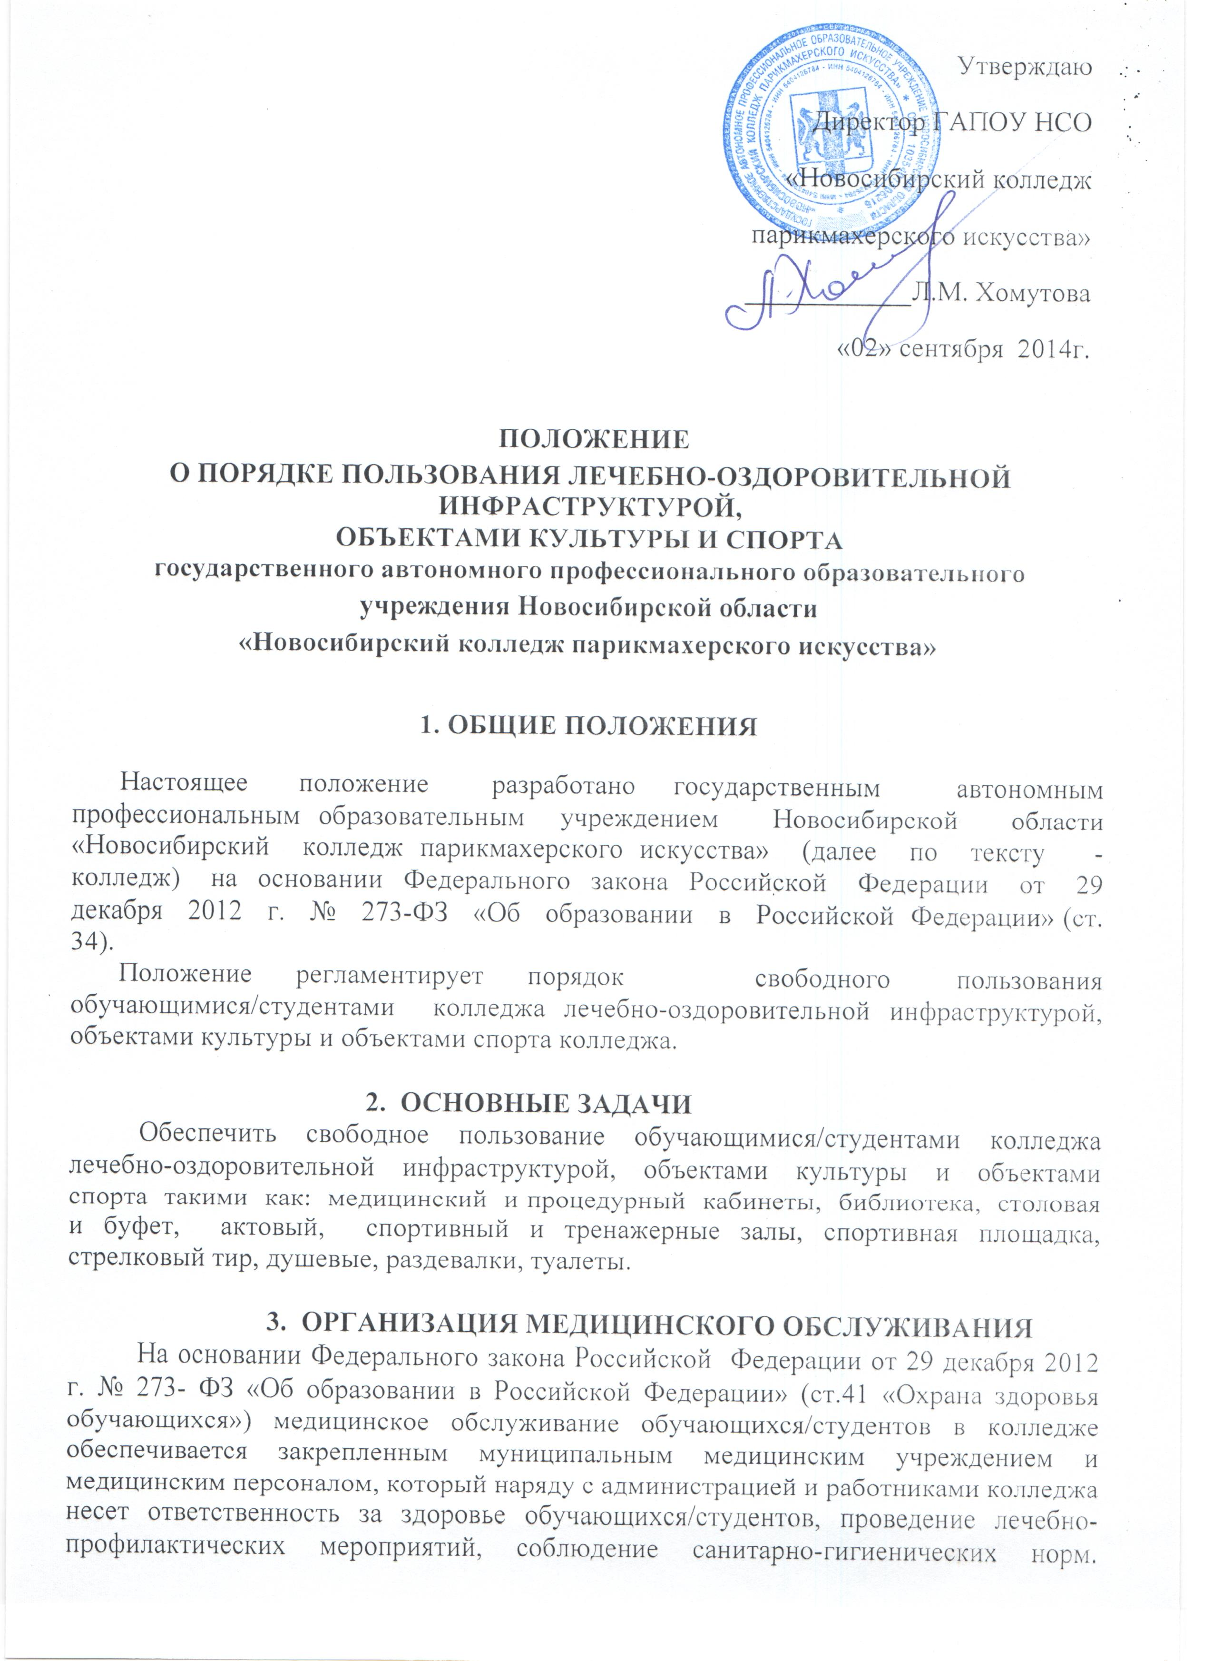
В соответствии с планом работы проводятся профилактические осмотры, вакцинации, оказывается бесплатная медицинская помощь при личном обращении обучающихся/студентов колледжа.
Для достижения поставленных целей в колледже имеются полностью оборудованные: медицинский и процедурный кабинеты. Режим работы медицинского и процедурного кабинетов регламентирован утвержденным графиком.
Колледж предоставляет помещения с соответствующими условиями для работы медицинского персонала. Взаимоотношения колледжа и медицинских учреждений осуществляются в соответствии с заключенным договором.

4. ОРГАНИЗАЦИЯ ПИТАНИЯ
На основании Федерального закона Российской Федерации от 29 декабря 2012 г. № 273- ФЗ «Об образовании в Российской федерации» (ст.34 ч.2 п.2 «Обеспечение питанием в случаях и в порядке, которые установлены федеральными законами, законами субъектов Российской Федерации»):
4.1. Региональный размер расходов для предоставления бесплатного питания обучающимся/студентам определяется Правительством Новосибирской области.
4.2. Питание обучающихся/студентов колледжа на платной основе осуществляется за счет средств обучающихся/студентов, а также их родителей (законных представителей).
4.3. Обучающиеся/студенты колледжа имеют право на ежедневное получение одноразового горячего питания (обед) в течение учебного года в дни и часы работы колледжа.
4.4. Обеспечение питанием детей-сирот и детей, оставшихся без попечения родителей, производится в соответствии с законодательством. Дети-сироты и дети, оставшиеся без попечения родителей, имеют право на бесплатное 4 - х разовое питание. Дети – сироты, не проживающие в общежитии, получают большой паек в соответствии с действующим законодательством.
4.5. Предоставление услуг по организации горячего питания осуществляется студенческой столовой.
4 .6. Студенческая столовая, обеспечивающая питание в колледже, разрабатывает примерное цикличное двухнедельное меню рационов обедов (в соответствии с усредненными физиологическими нормами потребления продуктов) не реже двух раз в год для обеспечения обучающихся/студентов горячим питанием. Ежедневное меню рациона обеда согласовывается и утверждается директором колледжа.
4.7. Вопросы обеспечения и организации питания обучающихся/студентов регламентируется локально - нормативным актом колледжа - Положением «Об организации питания обучающихся ГАПОУ НСО «Новосибирский колледж парикмахерского искусства».

5. ОРГАНИЗАЦИЯ ДЕЯТЕЛЬНОСТИ СПОРТИВНЫХ ОБЪЕКТОВ
На основании Федерального закона Российской федерации от 29 декабря 2012 г. № 273- ФЗ «Об образовании в Российской федерации» (ст.34 ч.1 п.21 и п.22 «Пользование в порядке, установленном локальными нормативными актами, лечебно-оздоровительной инфраструктурой, объектами культуры и объектами спорта образовательной организации» и «Развитие своих творческих способностей и интересов, включая участие в конкурсах, олимпиадах, выставках, смотрах, физкультурных мероприятиях, спортивных мероприятиях, в том числе в официальных спортивных соревнованиях, и других массовых мероприятиях»). Организация деятельности спортивных объектов регулируется расписанием занятий в урочное время и дополнительным графиком работы спортивных секций и тренажерного зала во внеурочное время. Занятия предлагаются по нескольким направлениям спорта. Работа спортивных секций и оздоровительных групп, а также занятия в тренажерном зале осуществляется на бесплатной основе. Противопоказания к посещению урочных и внеурочных занятий выдаются по результатам медицинского осмотра.

6. ОРГАНИЗАЦИЯ ДЕЯТЕЛЬНОСТИ ОБЪЕКТОВ КУЛЬТУРЫ
На основании Федерального закона Российской федерации от 29 декабря 2012 г. № 273- ФЗ «Об образовании в Российской федерации» (ст.34 ч.1 п.21 и п.22 «Пользование в порядке, установленном локальными нормативными актами, лечебно-оздоровительной инфраструктурой, объектами культуры и объектами спорта образовательной организации» и «Развитие своих творческих способностей и интересов, включая участие в конкурсах, олимпиадах, выставках, смотрах, физкультурных мероприятиях, спортивных мероприятиях, в том числе в официальных спортивных соревнованиях, и других массовых мероприятиях»).
Организация деятельности объектов культуры реализуется локальными нормативными актами и направлена на гармоничное развитие личности обучающихся/студентов. Актовый зал используется для проведения массовых
культурных мероприятий, концертов, постановок, хореографических выступлений. Колледж формирует агитбригаду и кружки для развития творческих способностей и интересов обучающихся/студентов. Посещение кружков и мероприятий, проводимых колледжем, осуществляется на бесплатной основе.

7. ОРГАНИЗАЦИЯ ДЕЯТЕЛЬНОСТИ БИБЛИОТЕКИ И ДОСТУПА К СЕТИ ИНТЕРНЕТ
На основании Федерального закона Российской федерации от 29 декабря 2012 г. № 273- ФЗ «Об образовании в Российской федерации» (ст.34 ч.1 п.20 «Бесплатное пользование библиотечно-информационными ресурсами, учебной, производственной, научной базой образовательной организации») обучающимся/студентам и сотрудникам колледжа предоставляется право пользоваться библиотечно-информационными услугами, с учетом возможностей библиотеки могут обслуживаться также другие категории пользователей. Колледж обеспечивает создание и ведение официального сайта в информационно-телекоммуникационной сети «Интернет» (далее - Интернет), его открытость и доступность. Порядок размещения в сети Интернет и обновление информации о колледже, в том числе содержание и форма ее представления, устанавливается Правительством Российской Федерации и Положением «Об официальном сайте ГАПОУ НСО «Новосибирского колледжа парикмахерского искусства».
Порядок получения книг, учебного материала, в том числе на электронных носителях, осуществляется на бесплатной основе, согласно утвержденному графику работы, в соответствии с локально-нормативным актом колледжа - Положением «О библиотеке ГАПОУ НСО «Новосибирского колледжа парикмахерского искусства».

8. ПОРЯДОК ОКАЗАНИЯ ПЛАТНЫХ УСЛУГ
В соответствии с постановлением Правительства РФ от 15.08.2013 года № 706 «Об утверждении правил оказания платных образовательных услуг» колледж оказывает платные образовательные услуги в соответствии с локальным актом колледжа - Положением «О платных образовательных услугах ГАПОУ НСО «Новосибирского колледжа парикмахерского искусства».
Платные образовательные услуги предоставляются с целью всестороннего удовлетворения образовательных потребностей граждан и носят дополнительный характер по отношению к основным образовательным стандартам и оказываются на принципах добровольности, доступности, контролируемости.
Платные образовательные услуги не могут быть оказаны взамен или в рамках основной образовательной деятельности колледжа, которые осуществляются в рамках основных образовательных программ и федеральных государственных образовательных стандартов, финансируемых за счет средств соответствующего бюджета.
Оказание платных образовательных услуг не может наносить ущерб или ухудшать качество предоставления основных образовательных услуг.

Настоящее Положение рассмотрено и принято на заседании педагогического совета ГАПОУ НСО «Новосибирский колледж парикмахерского искусства», протокол № 1 от «29» августа 2014г.

